Örnek 1 idiyomatik

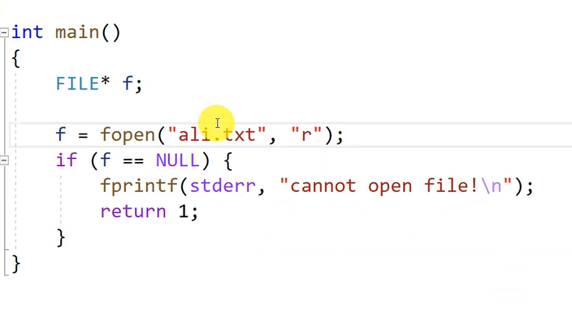

İdiom hali

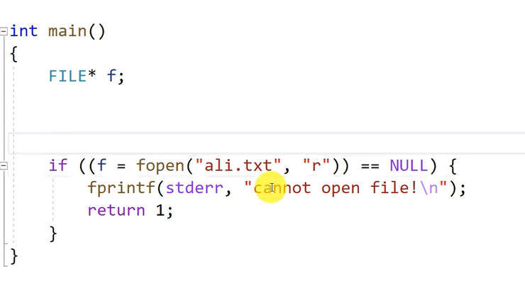

Örnek 2 idiom

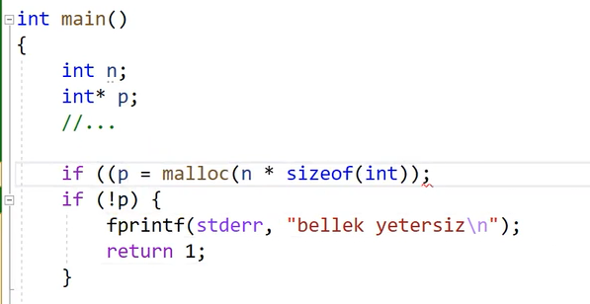

P doğru değilse calıssın iki sekilde yazılmış

Örnek3 getchar

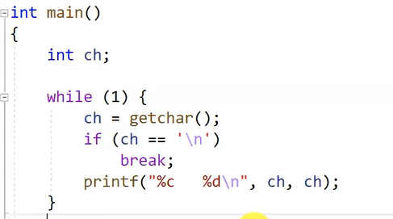

İdiom ile atama ifadesinin değeri kullan 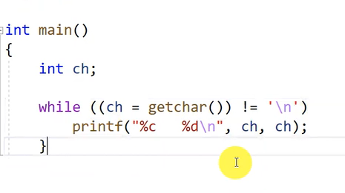

İdiomatik yapı gün saat dakika

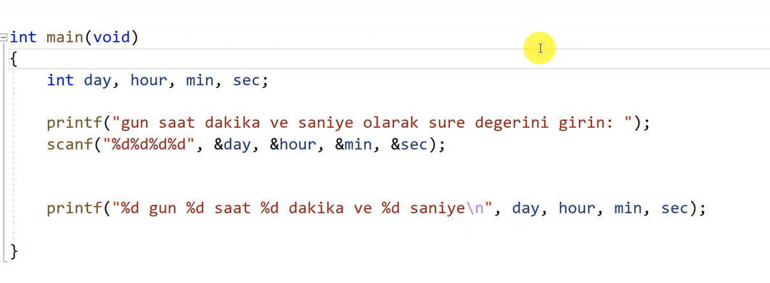

Gün saat dakika yazdıran kod

Benim yazdığım

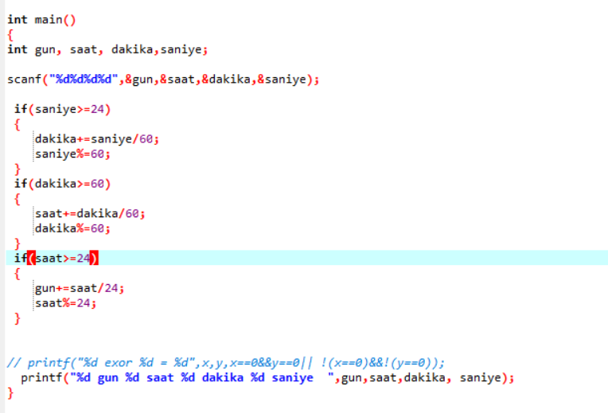

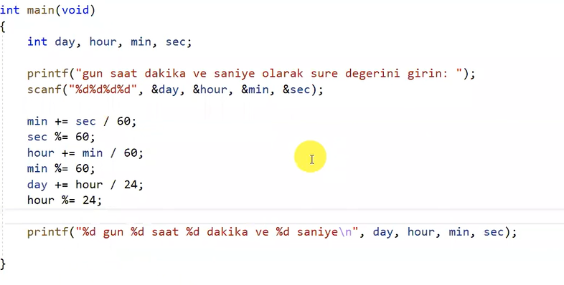

Necati hocanın yadığı kod

Aynı kodu yazdık ama if işlemine gerek yokmuş.

Örnek virgül kullanım

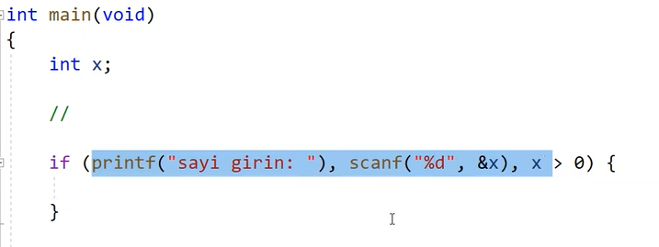

Derleyici hata vermez virgül sağ operantı kullandığı için koşul x>0 işleme alınır. Diğer yapılarda çalışır.